КАК РАЗВИВАТЬ МОЗГ РЕБЁНКА?
- Человек — это разумное существо. Он по-другому, чем, например, животные, воспринимает окружающий мир и обладает особым мышлением и логикой. Чтобы понять, как развить свой мозг, необходимо знать его функции
- Мозг можно назвать компьютером, ведь его возможности безграничны. На протяжении всего отрезка жизни, человек познает что-то новое, в его голове может храниться много информации. Он запоминает только то, что ему нужно, а то, что никогда не пригодится, «убирается» навсегда
- Мозг состоит из двух полушарий — правого и левого. Каждой стороне отведены свои функциональные особенности — все анализируется в строгом порядке, запоминается или удаляется

Как развить левое полушарие мозга?
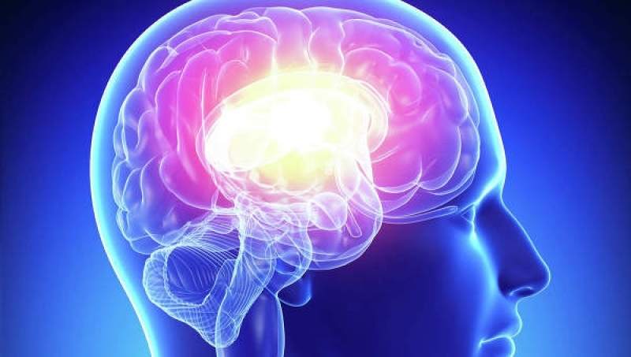

Левая сторона отвечает за логику. Языковые способности, решение логических схем, математические действия, вычисления целых чисел и дробей, учет времени — все это работа левой половины мозга.
Поэтому для повышения успеваемости детей в школе или для улучшения общего развития, мы должны развивать левую часть нашего «компьютера».
Так, как развить левое полушарие мозга? Необходимо выполнять следующее:
- Работайте над развитием логики — изучайте математические алгоритмы, упражняйтесь в логическом мышлении
- Решайте сложные геометрические задачи. Изучение такой науки, как математика, невозможно без хорошо развитого левой половинки нашего мозга
- Разгадывайте ребусы и кроссворды — анализируя действия и составляя слова, левое полушарие работает лучше, чем правое
- Человеку-левше необходимо делать все правой рукой: писать, рисовать, кушать. Необходимо задействовать именно правую сторону тела
- Принимайте витамины для улучшения работы мозга
Важно: Старайтесь не зацикливаться на развитии одной из половинок мозга. Ценным является именно работа обеих половинок нашего мозгового «компьютера». Развивайте одновременно левое и правое полушарие мозга.

Как развить правое полушарие мозга?
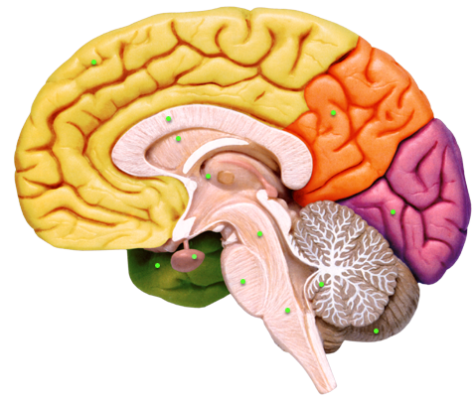

Выше мы разобрались, за что отвечает левая половинка мозга, теперь нужно работать над развитием интуитивных способностей и творческого мышления.
Правая сторона мозга занимается обработкой данных, которые поступают от органов чувств. Она позволяет производить синтез имеющихся данных в голове, поэтому человек может решать головоломки и действовать по своим задуманным планам, а не по составленным шаблонам.
Развивая правую половинку, мы воспитываем в себе целостный взгляд на мир и реальность. Как развить правое полушарие мозга? Выполняйте следующее:
- Прослушивайте музыку — это должна быть классическая музыка, а не рок или попса
- Мечтайте, медитируйте в одиночестве. Лучше выполнять медитацию на берегу моря или в лесу, где происходит соединение с природой
- Рисуйте, пишите стихи, сочиняйте музыку. Любое творчество помогает развитию правой половинки мозга
Совет: Настройтесь на творчество, поверьте в свои возможности, и результат не заставит себя долго ждать.

Как развивать мозг ребенка?
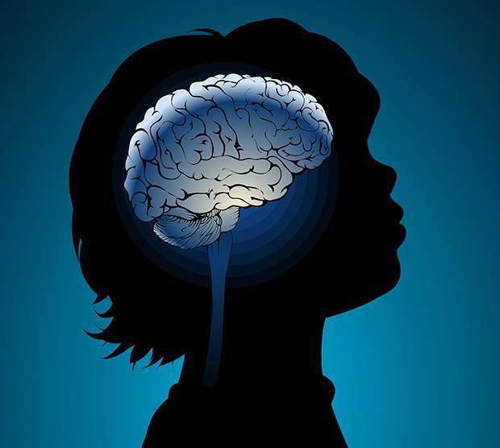
Мозг младенца с самого рождения настроен на то, чтобы познавать что-то новое. Поэтому даже такие обычные действия, как кормление, прогулка и смена памперсов, являются обучающими.
Совет: Не изобретайте ничего нового для того, чтобы развивать мозг своей крохи. Не зацикливайтесь на выполнении каких-то особенных занятий.
Для того чтобы правильно развивать мозг ребенка, необходимо обеспечить ему только должный уход.
Важно: Разговаривайте со своим малышом, даже когда забираете почту из ящика или заваривает чай. Такие комментарии помогают заинтересовать ребенка, а значит, он начинает мыслить и развиваться.

Хорошо помогает в развитии совместное чтение книг, игры, мамины песни, танцы с крохой на руках. Даже обычный массаж и покачивание перед сном, будут развивающими для мозга ребенка.

Пальцевая гимнастика для мозга
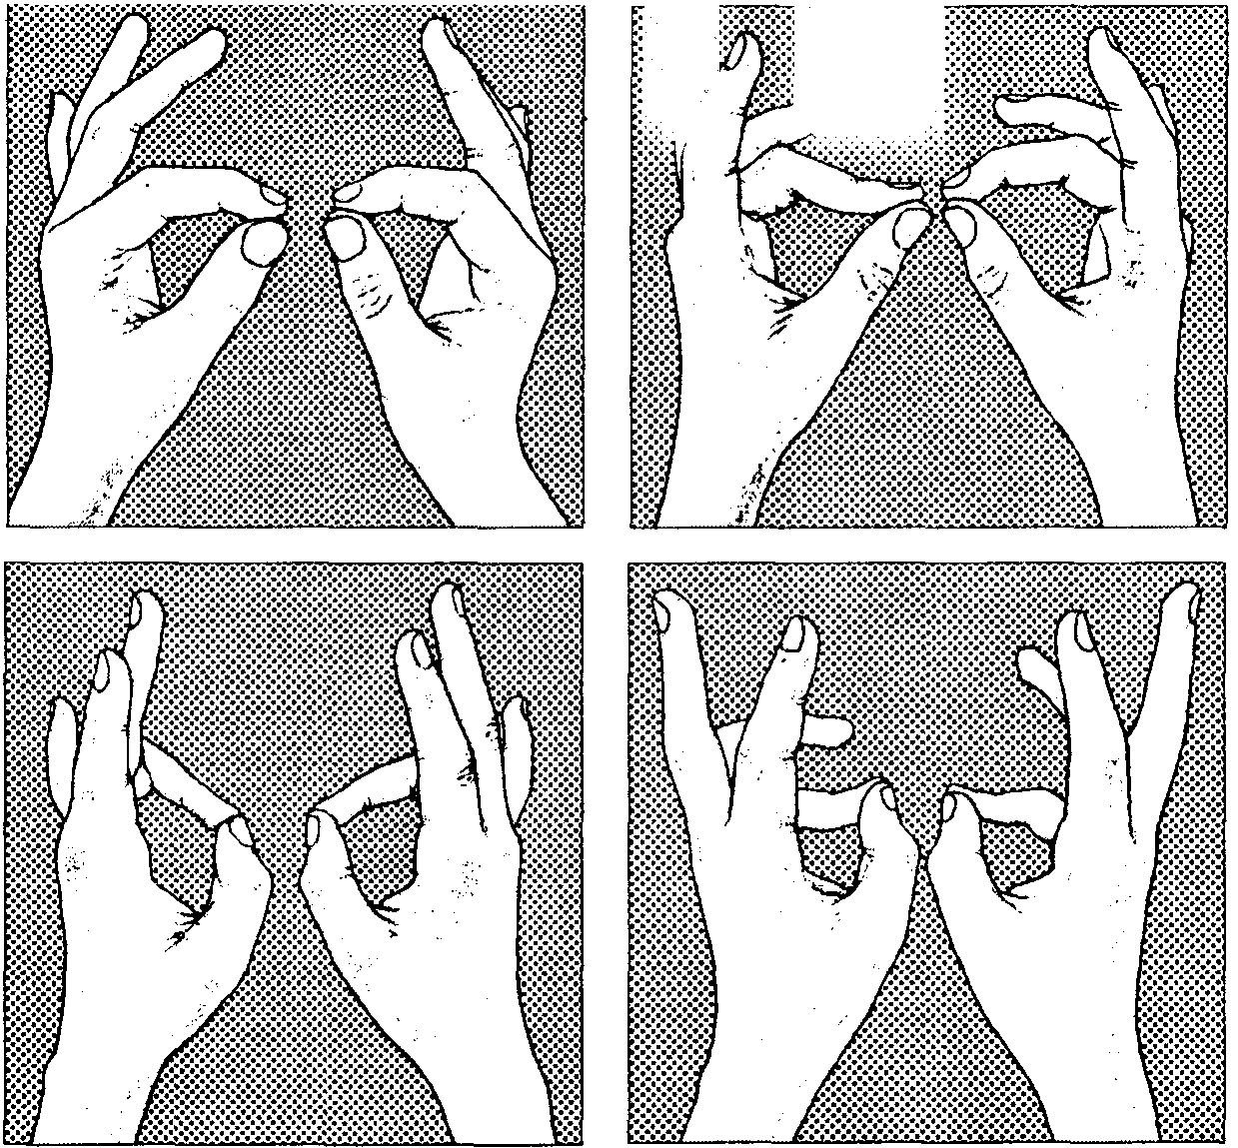
Фитнес-система для мозга — это специально разработанные упражнения, которые помогают развить и синхронизировать работу обоих полушарий мозга и выработать моторику рук. Пальцевая гимнастика для мозга приносит много пользы. Ее необходимо выполнять ежедневно.
Упражнение «Лезгинка».
Ребенок складывает левую руку в кулак, большой палец отставляет в сторону, кулак разворачивает пальцами к себе. Правой рукой прямой ладонью в горизонтальном положении прикасается к мизинцу левой. После этого одновременно меняет положение правой и левой рук в течение 6-8 смен позиций. Необходимо добиваться высокой скорости смены положений.
Упражнение «Ухо – нос».
Левой рукой возьмитесь за кончик носа, а правой рукой – за противоположное ухо. Одновременно отпустите ухо и нос, хлопните в ладоши, поменяйте положение рук «с точностью до наоборот».

Зеркальное рисование.
Положите на стол чистый лист бумаги. Возьмите в обе руки по карандашу или фломастеру. Начните одновременно обеими руками зеркально-симметричные рисунки, буквы, симметричные узоры или простые картинки. При выполнении этого упражнения вы почувствуете, как расслабляются глаза и руки. Когда деятельность обоих полушарий синхронизируется, заметно увеличится эффективность работы всего мозга. Можно использовать специальные прописи для развития межполушарного взаимодействия, а также для развития межполушарного взаимодействия у детей существует специальная рабочая тетрадь.

